**新 书 推 荐**

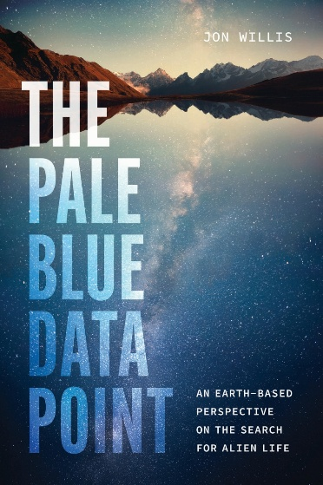**中文书名：****《苍蓝色的数据点：从地球凝视星海：一场关于外星生命的想象之旅》**

**英文书名：*The Pale Blue Data Point: An Earth-Based Perspective on the Search for Alien Life***

**作 者：Jon Willis**

**出 版 社：University of Chicago Press**

**代理公司：ANA/Jessica Wu**

**页 数：256页**

**出版时间：2025年10月**

**代理地区：中国大陆、台湾**

**审读资料：电子稿**

**类 型：自然科学**

**内容简介：**

宇宙中是否还存在其他生命？鉴于航天技术的限制，越来越多天体生物学家转向探索我们自身的星球，从地球上的生命迹象中寻找答案。天文学家兼作家约翰·威利斯（John Willis）引领我们踏上一场地球之旅，通过那些仿佛来自异星的地貌，开启对遥远星球风貌的想象之门。

与威利斯同行，我们搭乘配备潜水器的EV Nautilus潜入太平洋，思索土星与木星卫星上那片尚未测绘的深海；在澳洲的荒漠中漫步，寻觅地球上最古老的化石，并憧憬在火星展开化石勘探的未来；随后登上海拔极高的智利天文台，试图捕捉恒星中外行星闪烁的微光；最后潜入巴哈马海域，偷听海豚的低语，想象外星智慧可能的模样。

威利斯的研究把硒镉盖石导管至系外行星探测，勾勒出非凡的外星世界与难以想象的生命可能性。他以地球这颗——被卡尔·萨根（Carl Sagan）称为“苍蓝色小点”的行星——所呈现的生命现象，推演出其他星球上可能存在的生命形式。对威利斯而言，地球或许更应被称作科学家的“苍蓝色数据点”。

**作者简介：**

**约翰·威利斯（Jon Willis）**是加拿大不列颠哥伦比亚省维多利亚大学的天文学教授，其研究领域涵盖宇宙的性质与生命的起源。他亦为《这些世界都属于你：寻找外星生命的科学探索》（All Those Worlds Are Yours: The Scientific Search for Alien Life ）一书的作者。

**媒体评价：**

“《苍蓝色的数据点》令人起鸡皮疙瘩。威利斯思索着关于我们在宇宙中所处位置的深刻问题，而读者可能会惊讶地发现，答案或许惊人地近在眼前。”

——李·比林斯，《五十亿年的孤独：星际生命探寻》作者

“（威利斯）在传递极大热情的同时，也保有必要的科学怀疑态度。”

——《华尔街日报》评《这些世界都属于你》

“振奋人心……凭借幽默、简洁且通俗易懂的文字，威利斯有力地呈现出日益增多（尽管仍属间接）的证据，证明我们并非孤立存在。”

——《出版人周刊》（星级评论）评《这些世界都属于你》

**全书目录：**

前言

1. 苍蓝色的数据点
2. 海底两万次脉冲：寻找外星海洋
3. 与叠层石共泳：火星化石探秘
4. 苍穹之弧：系外行星测绘
5. 捕捉陨落星辰：陨石与地球生命起源的线索
6. 再见，感谢所有鱼：海豚引领的外星沟通指南

致谢

延伸探索

索引

**感谢您的阅读！**

**请将反馈信息发至：版权负责人**

**Email**：[**Rights@nurnberg.com.cn**](mailto:Rights@nurnberg.com.cn)

安德鲁·纳伯格联合国际有限公司北京代表处

北京市海淀区中关村大街甲59号中国人民大学文化大厦1705室, 邮编：100872

电话：010-82504106, 传真：010-82504200

公司网址：[http://www.nurnberg.com.cn](http://www.nurnberg.com.cn/)

书目下载：<http://www.nurnberg.com.cn/booklist_zh/list.aspx>

书讯浏览：<http://www.nurnberg.com.cn/book/book.aspx>

视频推荐：<http://www.nurnberg.com.cn/video/video.aspx>

豆瓣小站：<http://site.douban.com/110577/>

新浪微博：[安德鲁纳伯格公司的微博_微博 (weibo.com)](https://weibo.com/1877653117/profile?topnav=1&wvr=6)

微信订阅号：ANABJ2002

